Отчёта по лабораторной работе №2

Арихитектура вычеслительных систем

Матвеева Анастасия Сергеевна

Содержание

# 1 Цель работы

Целью работы является изучить идеологию и применение средств контроля версий. Приобрести практические навыки по работе с системой git. # Задание 1. Создайте отчет по выполнению лабораторной работы в соответствующем каталоге рабочего пространства (labs>lab03>report). 2. Скопируйте отчеты по выполнению предыдущих лабораторных работ в соответствующие каталоги созданного рабочего пространства. 3. Загрузите файлы на github.

# 2 Выполнение лабораторной работы

1. Откройте терминал
2. Вводим команды указав name и mail. Настраивем utf-8. Задаем имя начальной ветки. Параметр autocrlf. Параметр safecrlf.

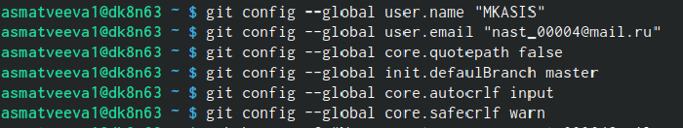

Рис. 1: Getdit

1. Создаем ключ

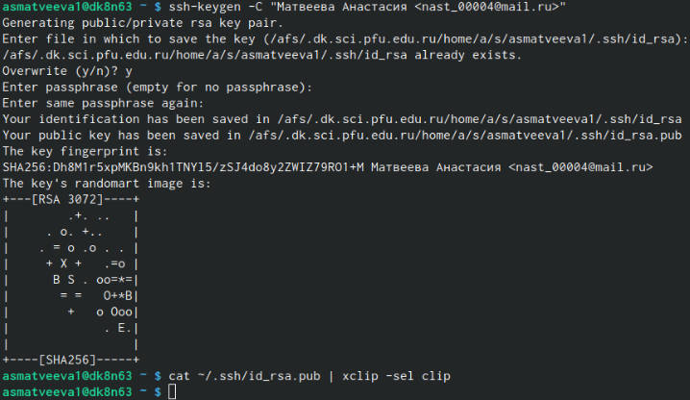

Рис. 2: Getdit

1. Копируем с помощью команды “cat”.

Рис. 3: Getdit

Рис. 3: Getdit

1. Создаем каталог предмета “Архитектура компьютера”

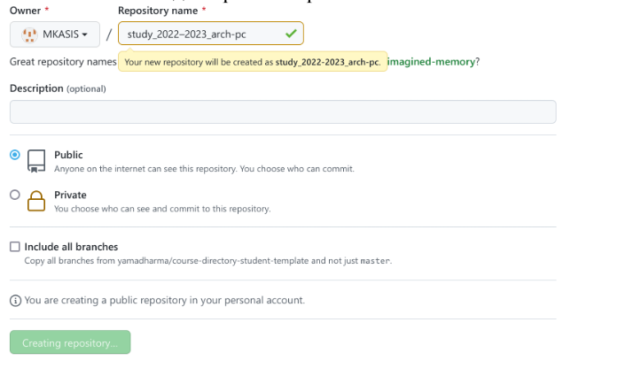

Рис. 4: Getdit

1. Создаем репозиторий

Рис. 5: Getdit

Рис. 5: Getdit

1. Переходим в каталог курса

Рис. 6: Getdit

Рис. 6: Getdit

1. Клонируем репозиторий

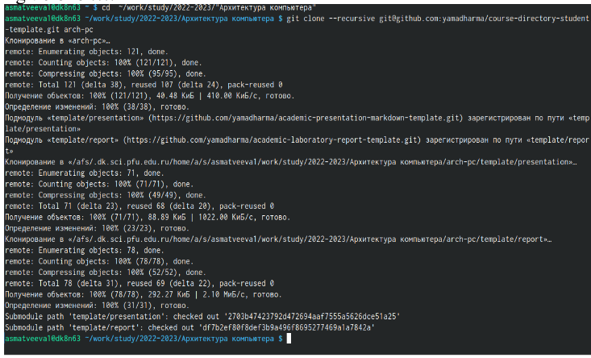

Рис. 7: Getdit

1. Каталог курса. удаляем лишние файлы Пишем “echo”

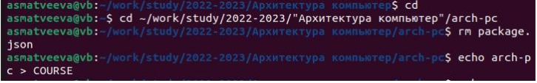

Рис. 8: Getdit

1. Make Git add . Git-commit

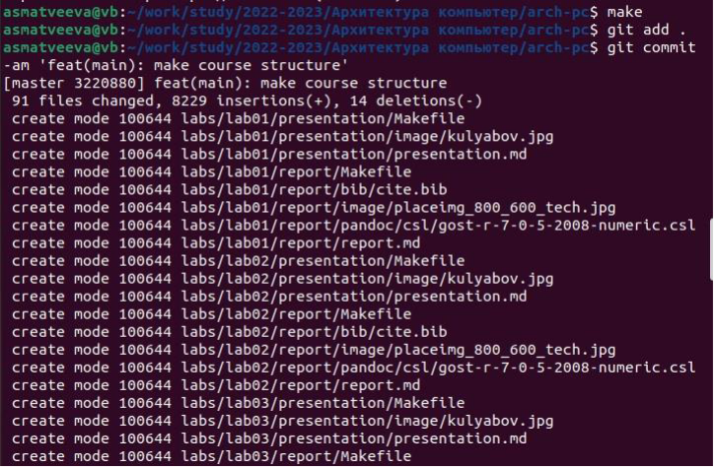

Рис. 9: Getdit

1. Git push (отправка всез произведенных изменений локального дерево)

Getdit

# 3 Выводы

Мы научились работать в GitHub и приобрели навыки использования.

# Список литературы